Тема: Расчет элементов конструкции на устойчивость
Цель: Выполнить расчет центрально – сжатых стержней на устойчивость.

Краткие теоретическое сведения.
Некоторые элементы конструкции, называемые стрежнями, длинна которых гораздо больше их поперечных размеров, под действием сжимающих сил испытывают деформацию продольного изгиба.
Продольным изгибом называется деформация стержня большой длинны от сжимающейся нагрузки в результате потери жесткости или потери упругости.
Нагрузка, при которой стержень теряет устойчивость называется, критической силой. Она определяется по формуле Эйлера:

F_{кр} = $\frac{π^{2}EJ_{min}}{{(ϻL)}^{2}}$
где Е – модуль упругости первого рода (модуль Юнга);
$J_{min}$ – минимальный осевой момент инерции сечения;
ϻ - коэффициент приведения длинны, который характеризует зависимость критической силы от способа закрепления концов стержня (рис.10.1);
L – длинна стержня.

1 2 3 4
Рис.10.1.
Для того чтобы стержень сохранял устойчивую форму равновесия, величина сжимаемой силы должна быть меньше критической:F_{сж} ˂ F_{кр}.
Величина, которая показывает, во сколько раз сжимающая сила должна быть меньше критической силы, называется рабочим коэффициентом устойчивости:

n_{y} = $\frac{F_{кр}}{F_{сж}}$.
Условие устойчивости сжатых стержней: рабочий коэффициент устойчивости должен быть больше или равен допускаемому коэффициенту устойчивости, т.е
n_{y} = $\frac{F_{кр}}{F_{сж}}$ ≥ [n_{y}]

Допускаемый коэффициент устойчивости [n_{y}] задет конструктор, учитывая при этом материал и способы закрепления концов стержня, режим его работы и характер нагрузок.
Под действием критической силы в поперечных сечениях стержня возникает критическое напряжение, которое определяется по формуле:
σ_{кр} = $\frac{F_{кр}}{А}$ = $\frac{π^{2}EJ_{min}}{{(ϻL)}^{2}A}$ = $\frac{π^{2}Ei^{2}}{{(ϻL)}^{2}}$ = $\frac{π^{2}E}{λ^{2}}$,
где i = $\sqrt{\frac{J_{min}}{A}}$ - радиус инерции сечения;
λ = $\frac{ϻL}{i}$ - геометрическая гибкость стержня.
Вторая формула условия устойчивости: критическое напряжение должно быть меньше или равно пределу пропорциональности, т.е.

где σ_{пц} – предел пропорциональности, который характеризует упругие свойства материала, подчиняющиеся закону Гука.
Формула Эйлера справедлива только для стержней большой гибкости, т.е. для стержней, у которых геометрическая гибкость больше или равна предельной гибкости:

где λ_{пред} - предельная гибкость, величина которая определена опытным путем для различных материалов (для стали λ_{пред}=100; для чугуна λ_{пред}=80).

Пример:
Проверить устойчивость стержня. Стержень длинной 1м защемлен одним концом и нагружен сжимающей силой 82кН.
Решение:

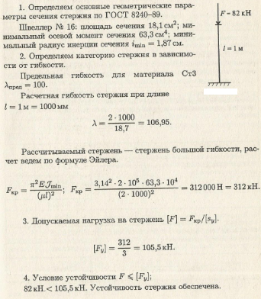

Исходные данные.
№ схемы | F,кН | L,м | № швеллера
3 | 40 | 1м | 26

